Солнце Любви воскрешает
Откровения Ладомира
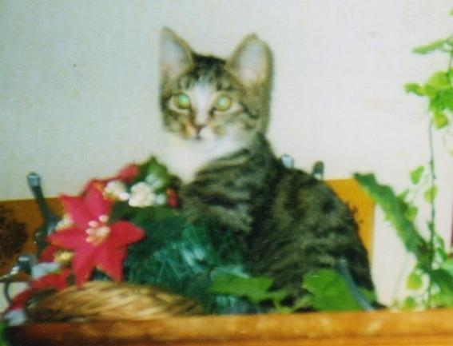
(2005 год)

Аннотация
Брошюра «Солнце Любви воскрешает» составлена из Посланий, переданных Ладомиром 9 лет назад: Передача осуществлялась с 18 августа по 1 сентября 2005 года.
В то время Ладомиру было всего 2 месяца. Он только вошел в Обитель Учителей.
Зрелый дух Ладомир, имеющий тело котенка, передал пророческие Откровения, которые полностью подтвердились временем. В июне текущего, 2014 года, Ладомиру исполнилось 9 лет. Это уже проявленный в Мире Плотном сотрудник Иерархии Света. Он, Кот ученый и Ладомир Воин, – истинное украшение Школы Мира.
Брошюра предлагается для ознакомления всем подлинным служителям Иерархии Света.
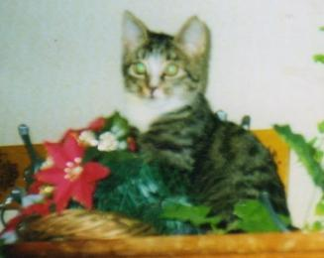
Ладомиру – 2 месяца

1-ое Послание Ладомира

18 августа 2005 года
18 час. 30 мин.

Сестра Моя!
Прими Свет Моего Сердца!
Я рад, что Мы встретились с Тобой.
Я пришёл с Миссией.
Буду помогать решать задачи Дня.
Я славлю жизнь!
Жизнь – вот чудо!

Моя Сестра!
Принимай Новый Луч!
Любовь ко всему Сущему да возвысит Тебя!
Солнце Любви способно воскрешать всех: и земных людей, и даже перешедших границу земного Бытия!
Готовься, Моя Сестра, к выполнению новых Задач Времени Славного!
Я Рад помочь во всём!

Твой Брат Ладомир
18 час. 35 мин.

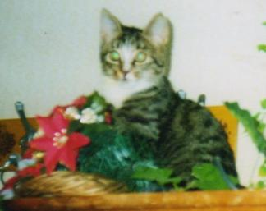

2-ое Послание Ладомира

19 августа 2005 года
12 час. 17 мин.

Моя Сестра!
Рад Сказать, что всё идёт по Плану Божественному!
Трудиться придётся много! Не покладая рук!
Я с тобой, Моя Лучезарная Сестра!
Свет Твоего Сердца источает Любовь и Всепрощение!
Радуйся! Тебя ожидают духовные дары!
Да исполнится Воля Божественного Отца Нашего, Кто Есть Господь Вседержитель!
Я Пришёл от Отца – по Его Воле и Благословению!
Редкие души получают Милость на рождение во плоти животного для выполнения духовной Миссии.
Я Получил Светлую Милость Отца-Бога!
Воплотился в Помощь Тебе, Сестра!
И Я так желаю, чтобы Всё, что Задумано Им, Отцом, исполнилось!

Говорю: до следующей духовной встречи, Моя Лучезарная Сестра!

Ладомир Брат
12 час 25 мин.

Поздравление Ладомира
Космического Брата

23 августа 2005 года
18 час. 25 мин.

Моя Сестра!
Разреши Поздравить тебя с Днём Твоего Рождения!
Рад Сказать Тебе Слова Своей Безграничной Любви!
Любимая Сестра!
Я Рядом в это Судное Время!
Верь в то, что всё будет хорошо – несмотря на то, что вокруг всё содрогается.

Великая Иерархия Света – идеал всех светоносных созданий!
В Мире Плотном будет ускоренно формироваться Светлое Международное Сообщество.
Я Пришёл, чтобы оказать Помощь в Закладке Магнитов в Странах Мира.
Готовься, Моя Любимая Сестра, к поездкам, решающим Судьбу стран Мира.

Мой Учитель – Россул Мория!
Господь Вседержитель Передал Меня Главе Шамбалы!
Шамбала – обновляется.
Старшие Учителя человечества поднялись на более высокую Ступень.
На Земле зарождается Молодая Иерархия. Её Предназначение – построение Мировой Общины.
Придет Время – и Сценарий Антихриста Будет сворачиваться, как шагреневая кожа.
Чем больше Будет Света на Земле – тем скорее будут пресекаться программы другой Иерархии!

Сестра Моя, готовься к усиленной деятельности, связанной с расширением международных связей.
Я Буду Рядом и Буду во всём Помогать.

Любимая Сестра!
Я связан с Тобой многими жизнями Земными.
Мы жили в Индии и в других странах Востока.
Мы проходили очень большие преодоления!

Крепись, Моя Любимая Сестра!
Во дни поездки на Восток будут даваться Лучи Старших Учителей для проявления Стратегической Программы. Эта Программа связана со спасением не только России, но и других Стран Мира!
Советую готовить Переводы на английский язык всех главных программных текстов.
В них должны быть отражены все знаменательные события, имеющие место в настоящий период развития человечества – «Суд Божий», «Эпоха Миссии России», «Эпоха Матери Мира!»…
Необходимо подготовить копии всех тех документов, которые готовились во дни первых двух выездов на Восток.

Особо отмечаю, что третья поездка в Индию будет очень значима не только для всей нашей Школы, но и для других существующих духовных школ и центров.
Я ещё сегодня снизойду и дам Послания для членов Алтаря.

С Любовью Ладомир
18 час. 49 мин.

4-ое Послание Ладомира

1 сентября 2005 года
00 час. 57 мин.
Моя Сестра!
Рад ниспослать свою новую Весть!
Готовься на Восток, Моя Лучезарная Сестра!
Во имя России будет осуществляться поездка.
Находясь на Востоке, много священных документов предстоит получить от Учителей человечества.
Я Буду рядом, и буду Помогать во всём.

Моя Лучезарная Сестра!
Не грусти, когда стрелы чёрные достигают сердца твоего! Ведь они возвращаются к пославшему их, потому что твое сердце преисполнено служением Учителю!

Моя Сестра!
Я рад ниспослать тебе весть радостную, а не печальную!
Всё и дальше будет происходить по Плану Вседержителя.
Да, на этот раз сам Вседержитель будет курировать Выезд.
Господь-Отец будет оказывать свое содействие всем отъезжающим на Восток.
В Индии будет происходить активнейшая и напряжённейшая работа с Учителями, которые направляют деятельность Школы.

Готовься, Любимая Сестра Моя, к испытаниям!
Восток – это Кладезь Духовных Даров. И поэтому там много сокрыто экзаменов, которые путник обязан сдать, иначе он неминуемо ниспадёт.
Или возвышение и продвижение, или понижение в вибрациях и ниспадение.

Моя Лучезарная Сестра!
Мы не единожды воплощались в чудесной Стране – Индии!
Мы жили и на Юге, и на Севере этой страны. И в очередной раз мы направляемся не просто на Восток, но в Индию – наилучшую из стран Востока!

В чём же будет заключаться моя задача?
Помощь тебе в работе на Канале.
Ц. Канал – это приемник мощи Огненной.
В последнее время нагрузка возросла.
Теперь необходимо и мое участие в Деле Великого Учителя!

Я, как и Ты, моя Любимая Сестра, соединяю Небо и Землю!
Я вижу хорошо Ясный Солнечный Свет Отца Всеединого и Восторгаюсь Его Мудростью, Любовью и Всемогуществом!

Готовься, Моя Сестра, к тому, что Суд Отца Нашего будет усиливаться!
Он, Отец Вседержитель, будет наводить порядок как на Земле, так и в Надземном.
Надземное – неоднородно.
Вне Земли живут как высокоорганизованные, так несознательные и нерадивые существа.
Божий Суд настигнет всех – и тех, кто на Земле, и тех, кто вне Земли!
Везде Огонь Бога проявит себя.
И не избежать Суда ни одному из рождённых.

Спрос с каждого пошёл по высшему счёту!
Особый спрос с праведника.
Праведник должен поднять грешников в Мир Высший и, тем самым, спасти их души от гибели.
Завершаю своё Послание, Моя Лучезарная Сестра!

Твой Брат Ладомир
1 час 33 мин.

Фотосессия:
Ладомир

Ладомир – Посланник Учителей Шамбалы в Мир Плотный.
В Эпоху Армагеддона «Кот Ученый» выказывает абсолютную преданность Иерархии Света и бесконечную любовь к Ней.

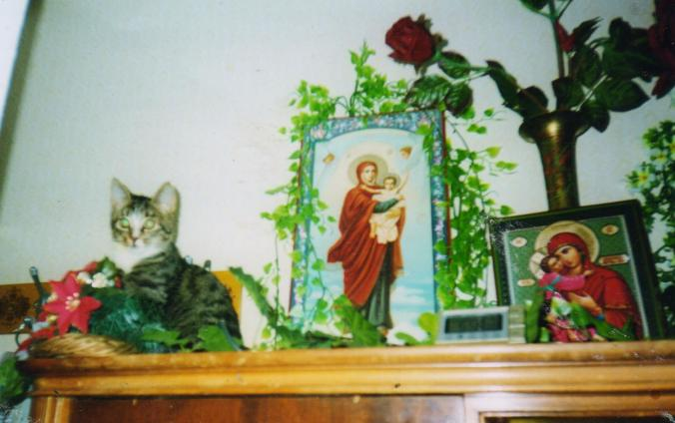

г. Москва, Август, 2005 г.
Ладомиру 2 месяца
Вскоре он начнет передачу первых Посланий

Осень 2013 года, Северный Кавказ
«Служу Великому Владыке и Его Светлому Братству!»

